Desafío – análisis de tráfico en red

José Miguel Rivera

----

Requerimientos

1. Escaneo de Puertos con Nmap (3 Puntos) Ejecuta este comando y documenta los resultados:
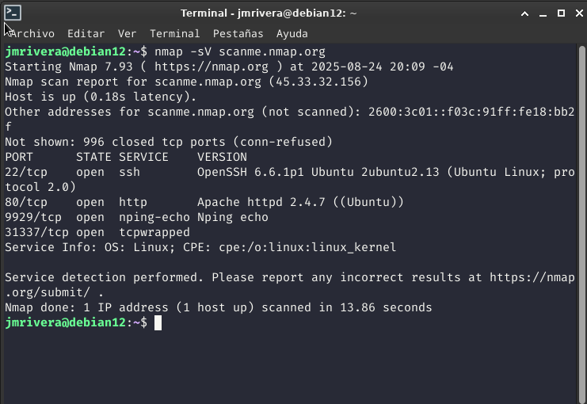

Objetivo: scanme.nmap.org
IP: 45.33.32.156
Puertos abiertos: 4
- 22 servicio ssh
- 80 servicio http
- 9929 servicio nping-echo
- 31337 servicio tcpwrapped
Escaneo tardó 0.18s
Se detectó sistema operativo Linux sin especificar que sistema, pero se observan servicios de Ubuntu.
El servidor web es Apache.

2. Análisis de Tráfico ARP (2 Puntos)

Se revisa y verifica el gateway para generar tráfico

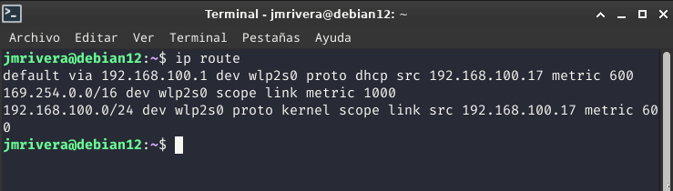
Se verifica tráfico en wireshark (a través de kali linux)

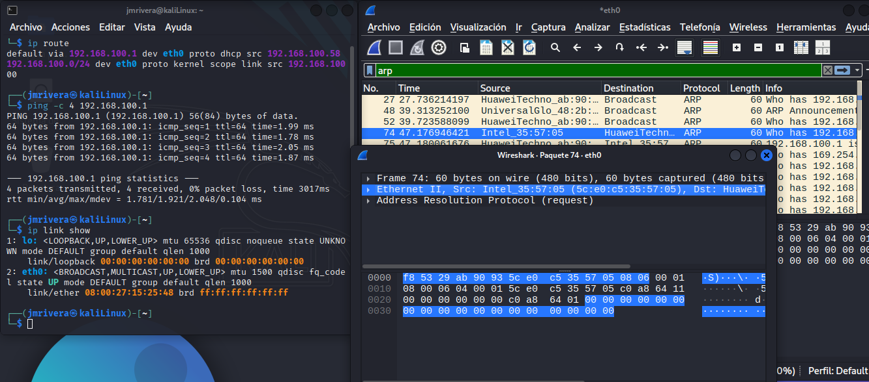
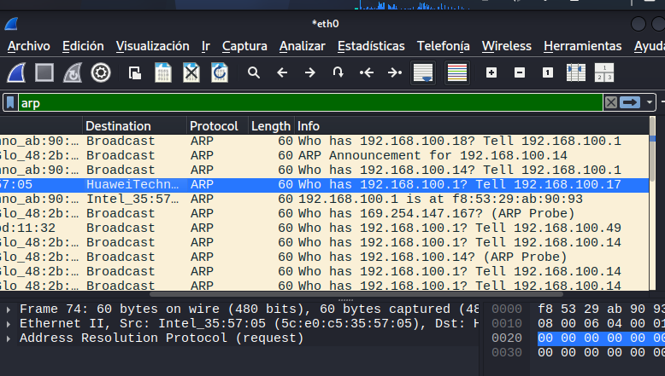

dirección MAC: 5c:e0:c5:35:57:05
dirección IP: 192.168.100.17
Si hay muchos ARP request para la ip 192.168.100.17 se confirma que la MAC address indicada en el escaneo corresponde al dispositivo.

** verificación:

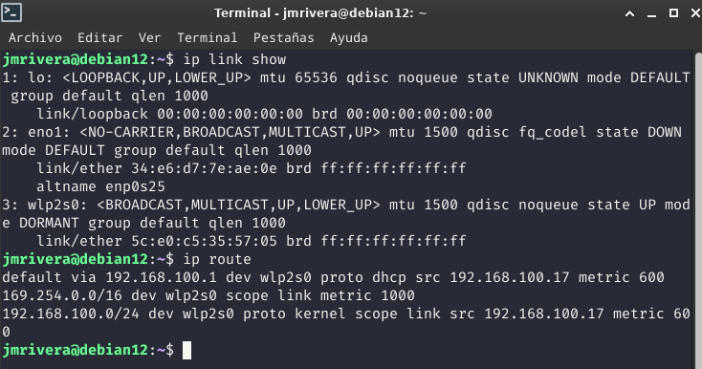

3. Análisis de Tráfico DHCP (3 Puntos)

Se ejecuta comando en consola linux y se aplica filtro dhcp en wireshark

sudo dhclient -r eth0 && sudo dhclient eth0

nota: previamente se debió ejecutar “sudo apt install isc-dhcp-client”

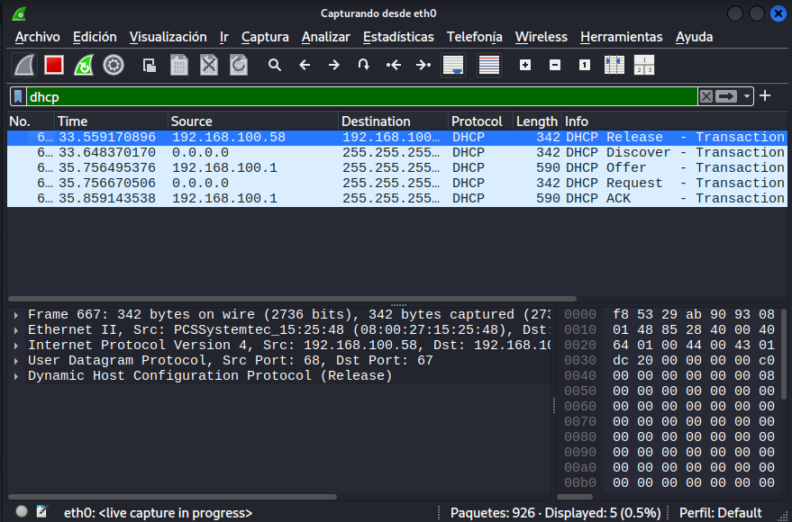
Se observa los tipos de mensaje DHCP:

Release: Para liberar la IP ocupada en el momento, 192.168.100.58
Discover: Para buscar una IP en el servidor
Offer: El servidor ofrecerá una IP de acuerdo a su solicitud
Request: Se acepta la dirección IP ofrecida
ACK: Se asignó la IP 60

4. Análisis de Tráfico HTTPS (2 Puntos)

Se ejecuta el comando curl -v https://github.com

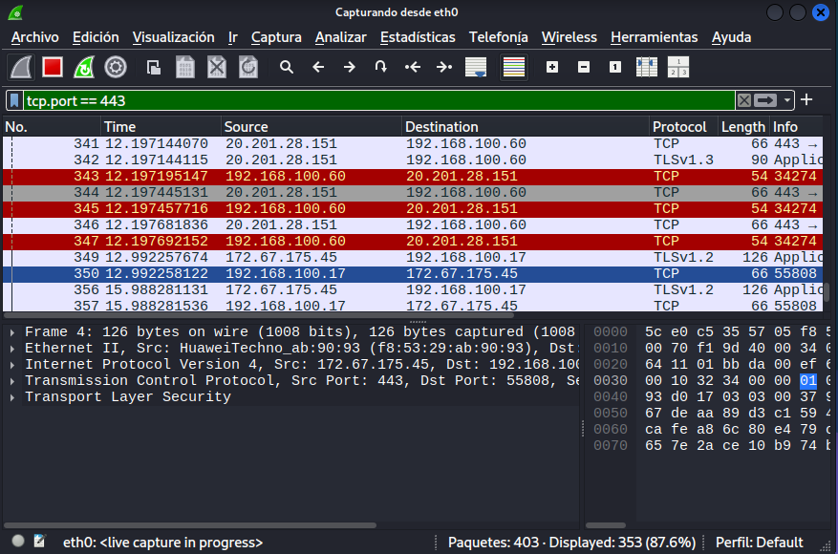
** Se observa que el origen es la ip que dejó el dhcp del punto anterior.

La versión de TLS es la 1.3

Se negoció un paquete.

